Книга и малыш
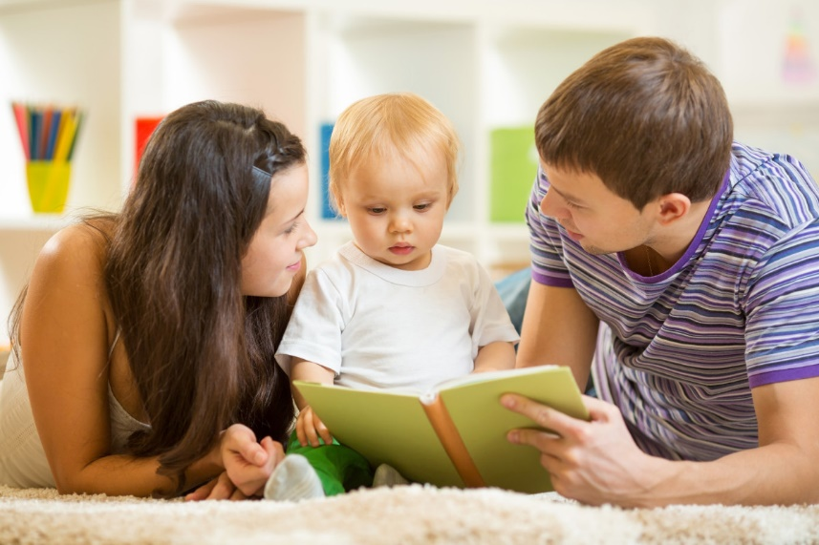

Как часто современные родители читают книги дома, просто, сидя на диване? А как часто они делают это с детьми или для них? Ответ на этот вопрос можно найти, заглянув в статистику по выявленным нарушениям речи у дошкольников в последние годы.
Книга – это неотъемлемая часть воспитания ребенка. С ее помощью он сможет найти ответы на интересующие его вопросы, познавать мир и самого себя, переживать истории героев, фантазировать развитие дальнейших событий того или иного произведения.
Книга - это воспитатель человеческих душ. Малыш растет, а это значит, что каждый день его ждет все больше новых впечатлений, он активно познает мир и совершает множество открытий. Получает все больше разнообразной информации необходимой ему для дальнейшего правильного физического, психического и умственного развития. Новые знания дети получают от окружающих их людей, в первую очередь от родителей, а также из книг.
Книга – это инструмент в развитии речи малыша. Слыша и понимая образцы литературного языка, ребенок быстрее и правильнее овладеет лексико-грамматическими категориями, обогатит словарный запас, научиться грамотно строить связное высказывание.
Задача взрослого — открыть ребёнку то необыкновенное, что несёт в себе книга, то наслаждение, которое доставляет погружение в чтение. Взрослый, чтобы привлечь к книге ребёнка, должен сам любить литературу, наслаждаться ею как искусством, понимать сложность, уметь передавать свои чувства и переживания детям.
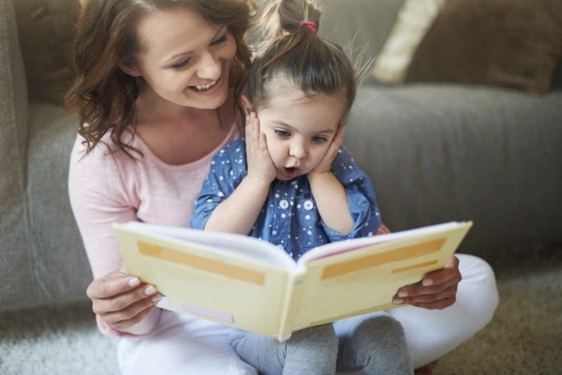
Основные правила чтения:
- При чтении вслух ребенку необходимо останавливаться, объясняя малышу непонятные моменты и обращая его внимание на определенные важные детали.
- Любимые книги ребенка надо перечитывать по много раз¸ обязательно обсуждая прочитанное и подвигая малыша на то, чтобы он пересказывал и комментировал услышанное.
- Читающий должен произносить слова громко и членораздельно, без всякого детского сюсюканья.
- Чем ребенок младше, тем лучше он реагирует на распевную речь. Текст, произносимый на распев, должен произноситься несколько громче, выше и медленнее, чем обычно. Это дает возможность младенцам отличать слоги от целых слов. Чтение на распев часто называют материнским чтением. Однако так младенцам должны читать и мужчины.
- Детям следует читать книги только со счастливым концом.
- Читающий должен стараться произносить текст по ролям, делать правильные актерские ударения.
- Нельзя продолжать читать ребенку, если он устал и утратил интерес.
- Детей постарше надо вовлекать в процесс чтения, периодически показывая им, как пишется то или иное слово. Кроме того, можно время от времени просить ребенка самого найти слово в предложении. Однако чтение вслух не должно превращаться в занятие и зубрежку. Это должно все же быть чтение вслух ребенку. Основные правила чтения.
А теперь ответы на несколько вопросов, которые наиболее часто задают родители детским психологам.
С какого возраста надо начинать читать ребенку вслух?
Согласно последним научным предположениям, читать вслух малышу надо с возраста 9 месяцев.
Как часто надо читать ребенку вслух?
Не реже, чем два раза в день, каждый день. Очень хорошо, если второе чтение будет приурочено к отходу ребенка ко сну.
Как долго надо читать ребенку вслух?
Минимальное время чтение должно составлять от 5 до 10 минут в зависимости от возраста. Максимальное диктуется заинтересованностью ребенка: пока он не устанет.
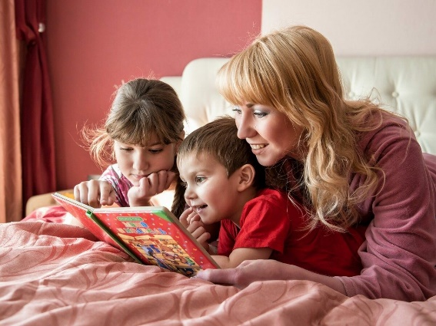
Как долго надо читать ребенку на распев?
Приблизительно до трехлетнего возраста.
У детей пятого года жизни усложняется читательский опыт. Для понимания произведения ребёнку уже не требуется иллюстрация к каждому повороту сюжета Характеризуя героев, дети чаще всего высказывают правильные суждения об их поступках, опираясь при этом на свои представления о нормах поведения и обогатившийся личный опыт. Вместе с тем при восприятии литературных произведений ребёнок не ставит перед собой задачу оценить героя, события. Отношение детей к литературным фактам имеет действенное, жизненное значение. Ребёнок 4-5 лет, прежде всего активный соучастник изображаемых событий; он переживает их вместе с героями.
В возрасте 4-5лет происходит активизация словарного запаса, идет развитие связной речи. Читая ребенку литературные произведения, нужно обращать внимание на отдельные слова и выражения. Можно учить пересказывать короткие тексты русских народных сказок. Потихоньку приступайте к заучиванию стихотворений.
В этом возрасте можно знакомить ребенка со сказками зарубежных авторов, с богатырскими народными сказками, с рассказами о природе и животных, дети знакомятся с русским и мировым фольклором во всём многообразии его жанров — от колыбельных песен, потешек, считалок, дразнилок, загадок, пословиц до сказок и былин, с русской и зарубежной классикой (произведениями В. А. Жуковского, А. С. Пушкина, П. Г. Ершова, Ш. Перро, братьев Гримм, Х. К. Андерсена), с творчеством К. И. Чуковского, С. Я. Маршака и многих других.
Читайте сами, вместе с детьми, для них!

